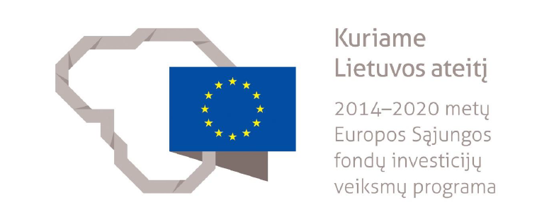
Projektas „Bendruomeninių vaikų globos namų ir vaikų dienos centrų tinklo plėtra Biržų rajono savivaldybėje“ įgavo pagreitį

Biržų rajono savivaldybės administracija kartu su partneriais Labdaros ir paramos fondo Paramos centro „Spindulys“ bei VšĮ „Vaiko užuovėja“ sparčiai juda į priekį įgyvendindami projektą „Bendruomeninių vaikų globos namų ir vaikų dienos centrų tinklo plėtra Biržų rajono savivaldybėje“ (Nr. 08.1.1-CPVA-V-427-03-0005).
Projekto tikslas – sukurti sąlygas, reikalingas veiksmingam ir tvariam perėjimui nuo institucinės globos prie šeimoje ir bendruomenėje teikiamų paslaugų, įsteigiant bendruomeninius vaikų globos namus ir pagerinti naujų vaikų dienos centrų infrastruktūrą.
Siekiant projekto tikslo bus pastatyti 1 bendruomeniniai vaikų globos namai (toliau – BVGN) bei suremontuotas Labdaros ir paramos fondo Paramos centro „Spindulys“ bei Všį „Vaiko užuovėja“ vaikų dienos centrų patalpos, nupirkti baldai ir įranga. Kadangi vaikų dienos centrų poreikis Biržų rajone yra didesnis, nei šiuo metu apima esančių vaikų dienos centrų veikla – būtina plėsti vaikų dienos centrų tinklą. Įgyvendinus projektą bus pagerintos vaikų globos namų ir vaikų dienos centrų viešosios paslaugos.
1 aukšto gyvenamasis namas bus pritaikytas žmonių su negalia reikmėms. Pastate planuojama apgyvendinti vaikus iš globos namų. Taip pat bus teikiamos kitos socialinės paslaugos šeimoms/vaikams atsižvelgiant į šių paslaugų poreikį rajone (pvz.: krizių centras mamoms su vaikais, palydomoji globa vaikams sulaukusiems pilnametystės ar kt.).
Tai bus šiuolaikiški, modernūs, jaukūs namai, kur kiekvienas vaikas galės jaustis saugus, mylimas ir pilnavertis visuomenės narys. Įgyvendinant projektą svarbu sudaryti saugią, artimą, likusiems be tėvų globos vaikams palankią aplinką, užtikrinti lygiateisį ir pilnavertį poreikių tenkinimą, palengvinti integraciją į visuomenę, užtikrinant sėkmingą adaptaciją, reikiamą pagalbą rengiant savarankiškam gyvenimui šeimoje ir visuomenėje, pasitelkiant pagalbą ir šalies.
Žemiau galima pamatyti pastato vizualizacijas bei dabartinį jo progresą.
Projekto tikslinė grupė – bendruomeniniuose vaikų globos namuose gyvenantys 8 bei 55 vaikai, nuolatiniai naujų vaikų dienos centrų lankytojai.
Projektas iš dalies finansuojamas Europos regioninės plėtros fondo. Planuojama projekto vertė: 366 955,92 Eur, iš jų 292 196,47 Eur – ES fondų lėšos, 74 759,45 Eur – Savivaldybės biudžeto lėšos.
Projektą planuojama įgyvendinti iki 2023 m.
Daugiau informacijos apie projektą: Jolanta Vaitkevičienė, 8 450 42134, jolanta.vaitkeviciene@birzai.lt

Ši informacija parengta naudojant Europos Sąjungos finansinę paramą. Už šios informacijos turinį atsako Biržų rajono savivaldybės administracija. Jokiomis aplinkybėmis negali būti laikoma, kad jis atspindi Europos Sąjungos nuomonę.

Biržų rajono savivaldybės informacija
Tekstą parengė Erika Kulbytė

